**【42201　整批轉帳媒體上傳 】**

**壹、交易介紹**

|  |  |
| --- | --- |
| 原交易代號 | 原交易名稱 |
| N9C3 | 傳送媒體轉帳資料-背景執行 |
| S9C3 | 傳送媒體轉帳資料 |
| T9C2 | 讀入轉帳磁片資料 |
| T9C3 | 傳送媒體轉帳資料 |
| T9C5 | 查詢列印媒體轉帳資料 |

‧整合原交易如上。

‧本交易提供櫃員做為整批轉帳交易之媒體上傳交易

種類如下，共十八種   
01: 薪資  
02: 轉帳  
13: (新)ACH外幣授權核印  
14: (新)ACH授權核印  
15: (新)ACH代收代付  
17: ACH外幣授權核印   
18: ACH授權核印  
19: ACH代收代付   
20: 整批授權核印  
21: 外幣約定轉帳  
22: 玉山證券交割款  
23: 玉證申購款及其他  
26: 台幣雙向轉帳  
27: 外幣雙向轉帳  
31: 外部證交款  
32: 外部申購款  
33: 離退職儲金  
34: 離退職明細

**貳、執行路徑**

整批媒體作業→整批轉帳→整批轉帳媒體上傳

**參、操作及業務規則說明**

本交易提供櫃員做為整批轉帳交易之媒體上傳交易。點擊「瀏覽」(選擇「媒體檔名」)、輸入左半邊之「委託人統編」、「借方筆數」、「借方金額」、「貸方筆數」、「貸方金額」及「轉帳類別」。檔案驗證碼為非必輸欄位，若顧客有提供檔案驗證碼時，則需輸入進行檢核。

※若須增加借方(扣帳)明細，可勾選「新增D：借方(扣帳)明細」，即由系統自動於檔案中新增一筆借方資料，故於輸入上方之借方筆數及借方金額欄位時，則須包含該筆「新增D：借方(扣帳)明細」。  
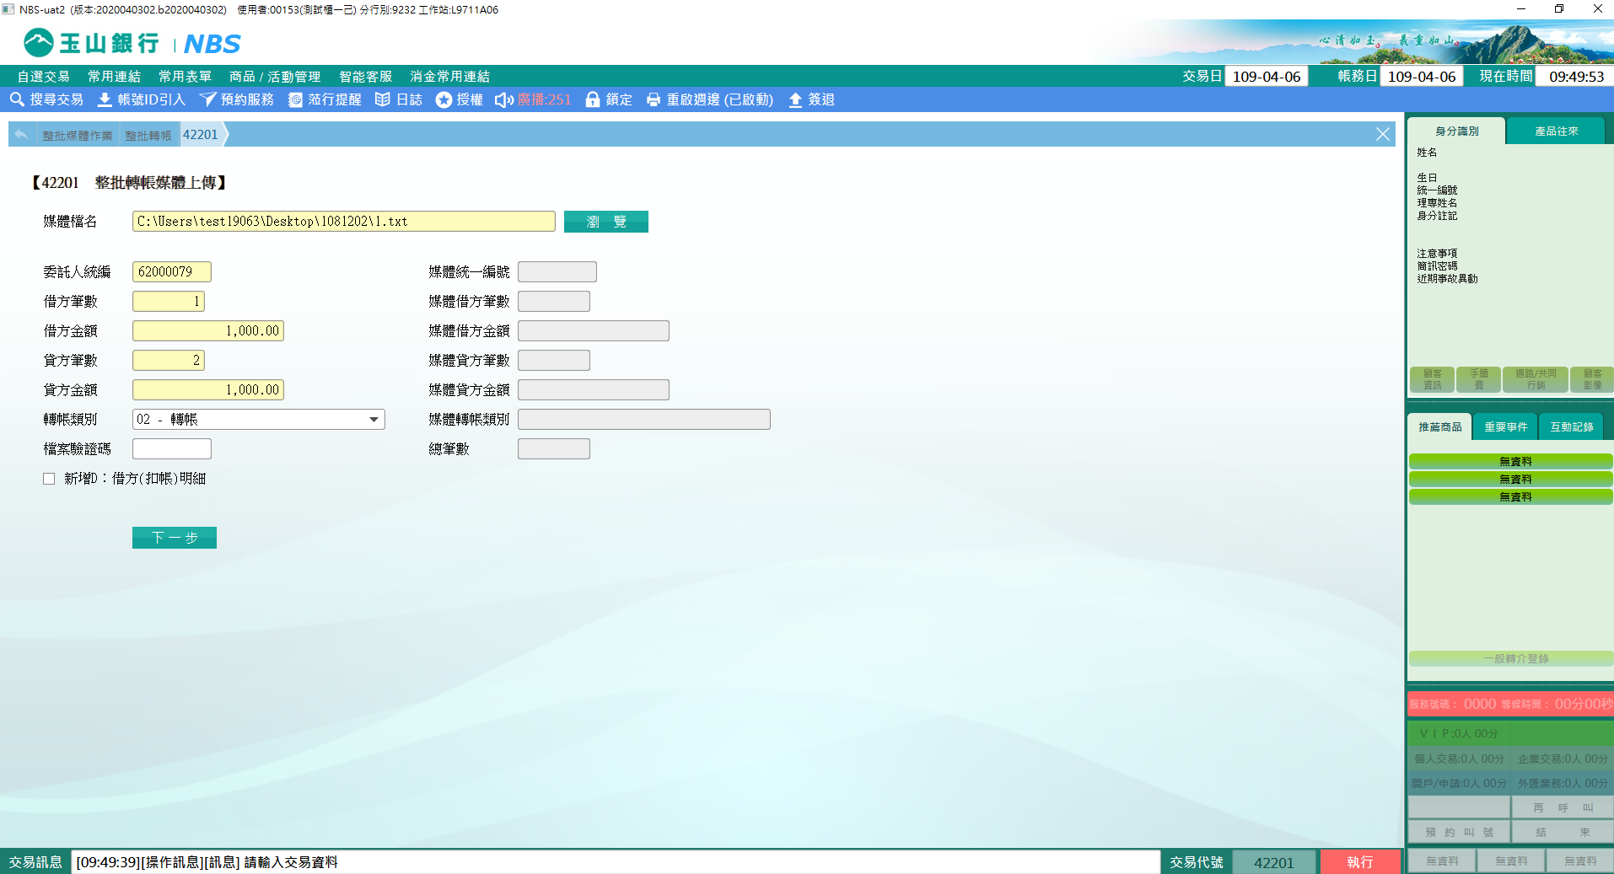

點選【下一步】，系統帶出右半邊媒體檔案資料，並自動檢核輸入值與媒體檔內容是否一致。

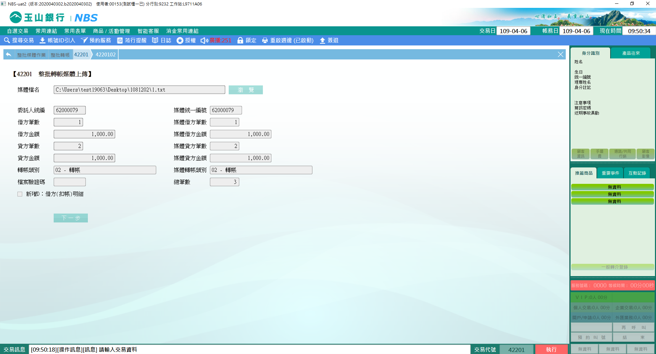

系統會自動帶出批號，確認資料無誤後，即可點選【上傳至主機】後列印短單。

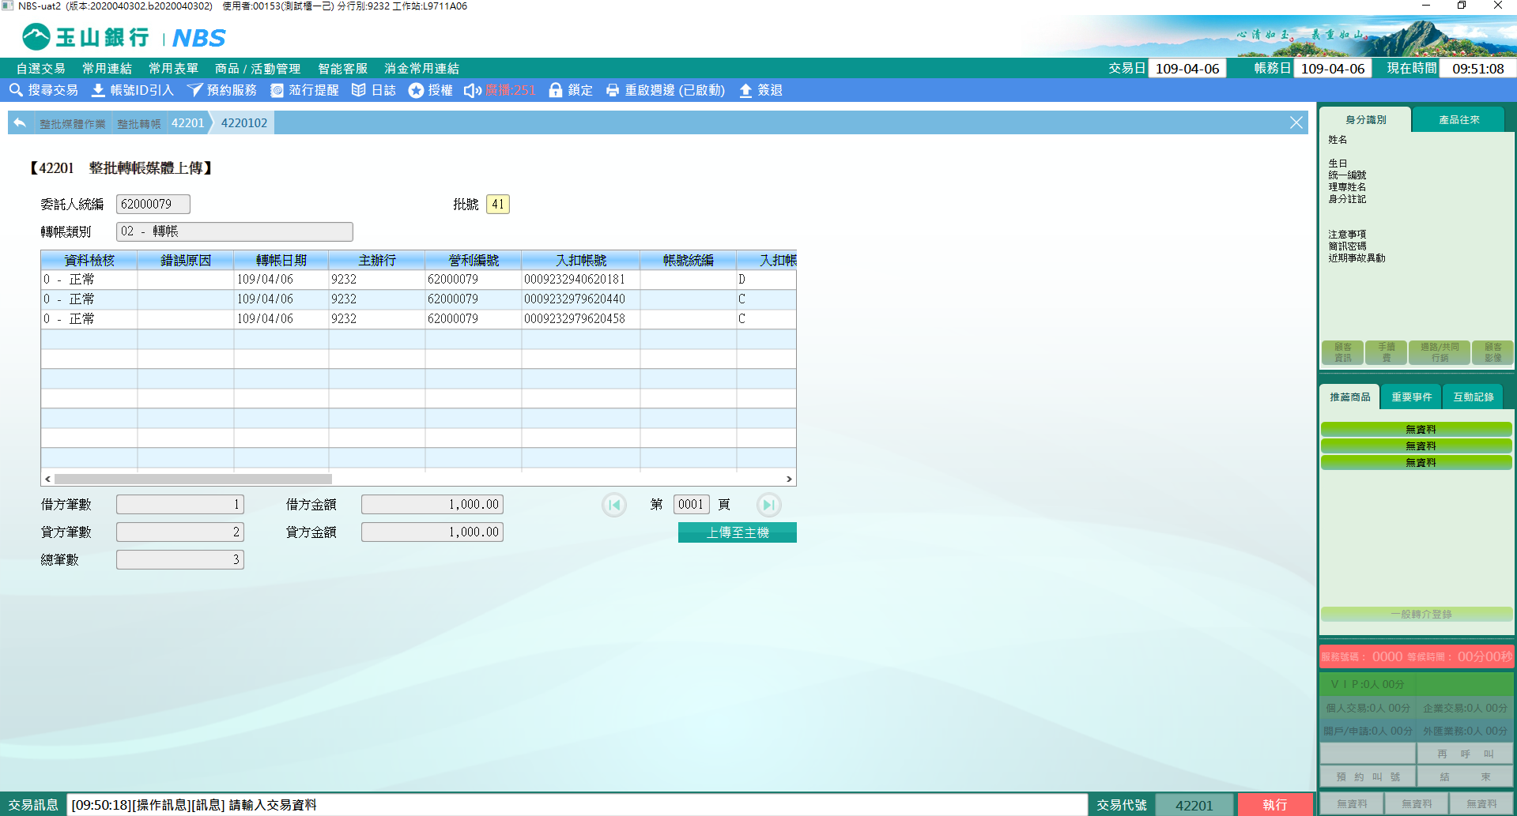

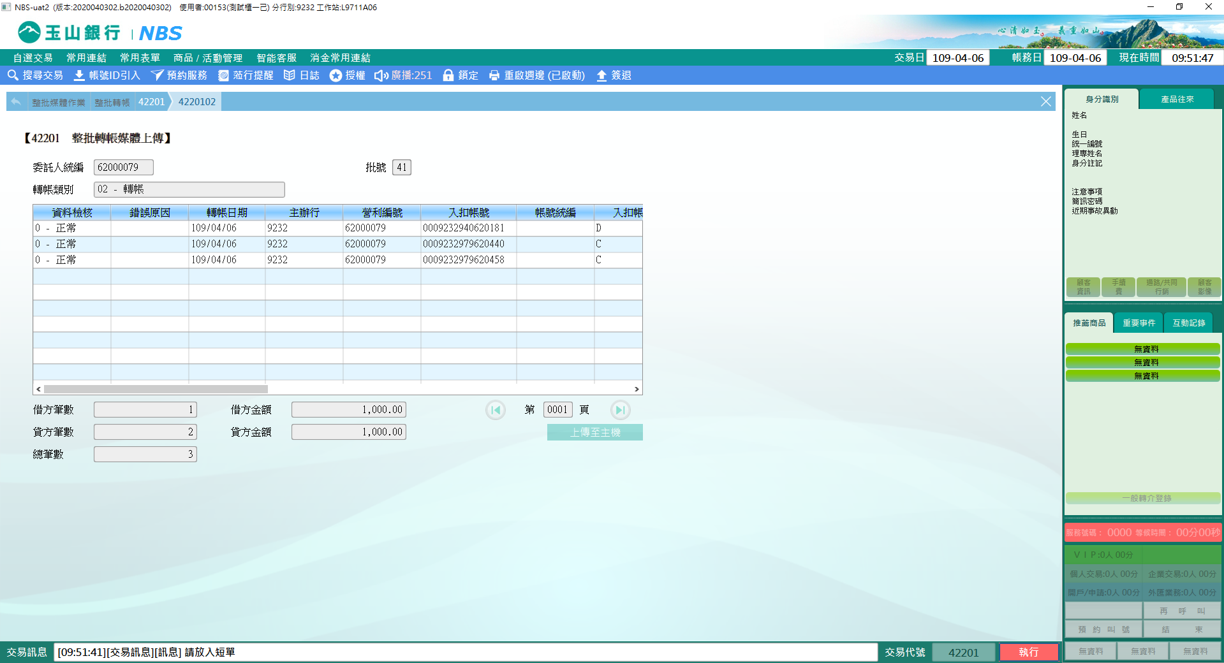

**肆、權限限制**

　　無。